

Alcaldía Municipal de Usulután



Rendición de Cuentas ante la Pandemia COVID-19, y Tormenta Tropical Amanda

Junio de 2020- Marzo de 2021


Contenido
INTRODUCCIÓN 5
1. Marco legal de la rendición de cuentas EN LOS MUNICIPIOS ANTE LA pandemia DEL COVID-19. 5
1.1 Lo que dice la Constitución de la República 5
1.2 Lo que dice el Código Municipal 5
1.3 Lo que dice la Ley de Ética Gubernamental 6
1.4 Lo que dice la Ley de Acceso a la Información Pública 6
1.5 Lo que dice la Directriz sobre rendición de cuentas de la emergencia nacional emitida por el Instituto de Acceso a la Información Pública, de fecha 3 de abril de 2020 6
1.6 ¿Qué dicen los Decretos legislativos? 7
1.7 ¿Qué dicen los Lineamientos emitidos por la Corte de Cuentas de la República, según Circular 01/2020? 9
1.8 ¿Qué dice la Circular 01/2020 de la DGCG, 05 de junio de 2020? 10
2. PLAN DE ACTIVIDADES PLANIFICADAS Y EJECUTADAS 12
3. resultados del trabajo realizado 13
4. datos de tópicos trabajados en la emergencia 13
4-1 Compras efectuadas por la emergencia 13
4.2 Listado de obras de infraestructura en ejecución o ejecutadas por motivos derivados de la pandemia 20
4.3 Contratación de personal 21
4.4 Recursos públicos destinados a privados 23
4.5 Subsidios e incentivos fiscales concedidos a las empresas y personas naturales 23
4.6 Donaciones 23
5. RESUMEN DE EJECUCIÓN PRESUPUESTARIA 24
6. MEDIDAS ADMINISTRATIVAS TOMADAS A RAIZ DE LA EMERGENCIA 26
7. Obtáculos enfrentados y como se solventaros. 27
8. MODIFICACIONES REALIZADAS A LA PLANEACIÓN VIGENTE 28
9. PRESTACIÓN DE SERVICIOS Y CUMPLIMIENTO DE LA laip 29
10. PROYECCIONES PARA EL AÑO 2021 3
11. FOTOGRAFÍAS 3

INTRODUCCIÓN
A nivel municipal, el registro, el control y la rendición de cuentas de los recursos utilizados para las actividades desarrolladas en el marco de la emergencia por la pandemia del COVID-19 que fue decretada en marzo de 2020 son acciones que son implementadas por el gobierno local de Usulután, puesto que aún en emergencias tenemos la obligación de garantizar el buen uso de los recursos públicos, el derecho de acceso a la información pública, la transparencia, la rendición de cuentas y la participación activa de la ciudadanía en los asuntos públicos.

La rendición de cuentas es un mecanismo que debe propiciar una comunicación en doble vía y un intercambio de ideas, opiniones y sugerencias sobre el proceso desarrollado para atender la emergencia, además de explicar lo que se hizo y se está haciendo como autoridad con el poder que nos delegado por la población. En este sentido, la rendición de cuentas fortalece la integridad municipal posibilita mayor transparencia, genera confianza entre gobernantes y gobernados y facilita el control social.

Nosotros como Concejo Municipal de Usulután, procedemos a entregar el presente informe tiene la finalidad de exponer a la población el uso de los recursos en los meses de junio de 2020 a marzo 2021, que fueron utilizados para la atención de la Pandemia del COVID-19.

Marco legal de la rendición de cuentas EN LOS MUNICIPIOS ANTE LA pandemia DEL COVID-19.
El derecho de acceso a la información pública y la autodeterminación informativa son derechos fundamentales reconocidos por la legislación y la jurisprudencia constitucional de El Salvador.

En este sentido, dada la coyuntura que se vive en El Salvador debe considerarse el siguiente marco legal:

1.1 Lo que dice la Constitución de la República
La Constitución de El Salvador establece normas que buscan garantizar una función pública correcta y transparente, pues la misma tiene como fin último a la persona humana. Como hemos dicho, la rendición de cuentas va ligada a las reglas claras, al acceso a la información pública y a la participación ciudadana. Algunas disposiciones que recogen estos aspectos son: artículo 6 inciso quinto, artículo 18, artículo 73 ordinal segundo, artículo 207 y artículo 218.

1.2 Lo que dice el Código Municipal
El Título IX del Código Municipal contiene tres capítulos en los que desarrolla la obligación que tienen los gobiernos locales de promover la participación ciudadana y la transparencia. El capítulo I, artículos 115 al 117, regula lo relativo a la participación ciudadana; el capítulo II, artículos del 118 al 125 lo relativo a las asociaciones comunales; y el capítulo III de los artículos 125 A al 125 F la transparencia en la gestión municipal.

1.3 Lo que dice la Ley de Ética Gubernamental
La Ley de Ética Gubernamental define la rendición de cuentas como un principio ético que rige la actuación de los funcionarios y empleados públicos en el artículo 4 literal m).

1.4 Lo que dice la Ley de Acceso a la Información Pública
Entre los fines de esta Ley, establecidos en su artículo 3, se encuentran los literales b, c, d, e, f, h, i, j y k, que literalmente dicen: “Art. 3.- Son fines de esta ley: (…) b. propiciar la transparencia de la gestión pública mediante la difusión de la información que generen los entes obligados. c. Impulsar la rendición de cuentas de las instituciones y dependencias públicas. d. Promoción de la participación ciudadana en el control de la gestión gubernamental y la fiscalización ciudadana al ejercicio de la función pública. e. Modernizar la organización de la información pública. f. Promover la eficiencia de las instituciones públicas. h. Proteger los datos personales en posesión de los entes obligados y garantizar su exactitud. i. Contribuir a la prevención y combate de la corrupción. j. Fomentar la cultura de transparencia. k. Facilitar la participación de los ciudadanos en los procesos de toma de decisiones concernientes a los asuntos públicos.”

1.5 Lo que dice la Directriz sobre rendición de cuentas de la emergencia nacional emitida por el Instituto de Acceso a la Información Pública, de fecha 3 de abril de 2020
Esta directriz, aprobada el 3 de abril de 2020, se presenta en el anexo No. 1, la cual deberá ser aplicada por las 262 municipalidades del país. Al respecto, es importante resaltar lo siguiente:

- El objetivo que tiene la directriz es establecer las instrucciones mínimas para que las instituciones obligadas realicen procesos de rendición de cuentas sobre los recursos utilizados en la emergencia nacional por la pandemia del COVID-19.
- La directriz debe ser aplicada a todas aquellas instituciones municipales y no municipales que se encuentren involucradas en el manejo de fondos públicos debido a la emergencia provocada por la pandemia del COVID-19; las que presten servicios, participen en funciones sanitarias, administrativas o de seguridad y, en general, las que ejecuten fondos destinados a la gestión de la emergencia sanitaria, incluyendo las entidades gubernamentales, autónomas y municipalidades.
- Las municipalidades deberán hacer uso de un espacio para divulgar información pública relacionada con la emergencia nacional, mediante una herramienta tecnológica que el Instituto de Acceso a la Información Pública ha puesto a disposición de las instituciones públicas incluyendo las municipalidades.

1.6 ¿Qué dicen los Decretos legislativos?
DECRETO LEGISLATIVO 623. 27 DE ABRIL DE 2020
Disposición transitoria para utilizar la totalidad del 25% de la cuota correspondiente a los meses de marzo, abril y mayo del presente ejercicio fiscal, asignado por la Ley de Creación del Fondo para el Desarrollo Económico y Social de los Municipios
“Art. 1. Se faculta de manera transitoria a los Municipios del país, utilizar la totalidad del 25% de la cuota correspondiente a los meses de marzo, abril y mayo del presente ejercicio fiscal, asignado por la Ley de Creación del Fondo para el Desarrollo Económico y Social de los Municipios, para el pago de salarios y deudas a Instituciones Públicas y privadas y otros gastos de funcionamiento, erogaciones que deberán ser fiscalizadas por la Corte de Cuentas de la República”.

DECRETO LEGISLATIVO 624. 27 DE ABRIL DE 2020
Disposiciones transitorias para utilizar la totalidad del 75% de la asignación correspondiente a los meses de abril y mayo del ejercicio fiscal 2020 asignado por Ley de Creación del Fondo para el Desarrollo Económico y Social de los Municipios.
“Art.1. Facultase de manera transitoria a todos los municipios del país, utilizar la totalidad del 75%de la asignación correspondiente a los meses de Abril y Mayo del presente ejercicio fiscal, asignado por la Ley de Creación del Fondo para el Desarrollo Económico y Social de los municipios, para poder implementar medidas de limpieza en mercados, calles, residenciales, y comunidades y pago de salarios , al fin de evitar la propagación del virus, así como también para la compra de insumos para la emergencia y cubrir las necesidades de las comunidades, erogaciones que deberán ser fiscalizadas por la Corte de Cuentas de la Republica de El Salvador.”
“Las municipalidades deberán rendir un informe en un plazo de 90 días a partir de su entrada en vigencia al Ministerio de Hacienda y al Instituto Salvadoreño de Desarrollo Municipal, sobre la utilización de los recursos autorizados en el presente Decreto Legislativo.”

DECRETO LEGISLATIVO 625. 27 DE ABRIL DE 2020
Disposición transitoria para que las municipalidades hagan uso del 2% del FODES destinado para la atención, prevención y combate de la pandemia por COVID-19 en sus territorios
“Art. 1. Las municipalidades destinarán el monto equivalente al 2% de los ingresos corrientes netos del Estado que los Municipios reciban, conforme a lo regulado en el inciso 3° del artículo 1 de la Ley del Fondo para el Desarrollo Económico y Social de los Municipios, denominada Ley del FODES, para atender, combatir y prevenir la Pandemia por COVID-19, durante el plazo que dure la Emergencia Nacional y sus prórrogas.”
“Art. 2. Las municipalidades deberán coordinarse con el Ministerio de Salud para establecer las medidas sanitarias que sean necesarias en sus respectivos territorios para el manejo y atención de las personas que resulten afectadas en forma directa por las medidas que se adopten para el combate de la Pandemia por COVID-19.”
“Art. 3. La Corte de Cuentas de la República deberá efectuar auditorías concurrentes de los gastos e inversiones en que incurran las municipalidades, así como de la ejecución presupuestaria de dicho fondo. Será obligación de las municipalidades llevar un control en forma detallada y separada del total del Fondo que ejecuten para atender, combatir y prevenir la pandemia COVID-19 en sus territorios”.

DECRETO LEGISLATIVO 667. 18 DE JUNIO DE 2020
Disposición transitoria para que las municipalidades hagan uso del 2% del FODES destinado para la atención, prevención y combate de la pandemia por COVID-19 y sufragar gastos en relación a las depresiones tropicales ‘Amanda’ y ‘Cristóbal’ en sus territorios en los meses de junio, julio y agosto del presente año.
“Art.1. Las municipalidades destinaran el monto equivalente al 2% de los ingresos corrientes netos del estado que los municipios reciban, conforme a lo regulado en inciso tres del artículo uno de la Ley de Fondo para el Desarrollo Económico y Social de los Municipios, denominada Ley del FODES, para atender, combatir y prevenir la pandemia por COVID-19, sufragar gastos en relación a las depresiones tropicales ‘Amanda’ y ‘Cristóbal’ durante los meses de Junio, Julio y Agosto del presente año.”
“Art.2. La Corte de Cuentas de la Republica deberá efectuar auditorias concurrentes de los gastos e inversiones en que incurran las municipalidades, así como de la ejecución presupuestaria de dicho Fondo. Sera obligación de las municipalidades llevar un control en forma detallada y separada del total del fondo que ejecuten para atender, combatir y prevenir la pandemia COVID-19 así como lo erogado para ayuda social por las depresiones tropicales ‘Amanda’ y ‘Cristóbal’ en sus territorios.”

DECRETO LEGISLATIVO 668. 18 DE JUNIO DE 2020
Disposiciones transitorias para utilizar la totalidad del 75% de la asignación correspondiente a los meses de junio, julio y agosto del ejercicio fiscal 2020 asignado por Ley de Creación del Fondo para el Desarrollo Económico y Social de los Municipios.
“Art.1. Facultase de manera transitoria a todos los municipios del país, utilizar la totalidad del 75% de la asignación correspondiente a los meses de Junio , Julio y Agosto del presente ejercicio fiscal, asignado por la Ley de Creación del Fondo del presente ejercicio fiscal, asignado por la Ley de Creación del Fondo para el Desarrollo Económico y Social de los municipios, para poder implementar medidas de limpieza en mercados, calles, residenciales, y comunidades y pago de salarios entre otros , a fin de evitar la propagación del virus, así como también para la compra de insumos por los estragos sufridos por las depresiones tropicales ‘Amanda ’ y ‘Cristóbal’ y cubrir las necesidades de las comunidades, erogaciones que deberán ser fiscalizadas por la Corte de Cuentas de la Republica de El Salvador. Las municipalidades deberán rendir un informe en un plazo de 120 días a partir de su entrada en vigencia al Ministerio de Hacienda y al Instituto Salvadoreño de Desarrollo Municipal, sobre la utilización de los recursos autorizados en el presente Decreto Legislativo.”

DECRETO LEGISLATIVO 669. 18 DE JUNIO DE 2020
Disposición transitoria para utilizar la totalidad del 25% de la cuenta correspondiente a los meses de junio, julio y agosto del ejercicio fiscal, asignado por Ley de creación del Fondo para el Desarrollo Económico y Social de los Municipios.
“Art.1. Se faculta de manera transitoria a los municipios del país, utilizar la totalidad del 25% de la cuota correspondiente a los meses de Junio , Julio y Agosto del presente ejercicio fiscal, asignado por la Ley de Creación del Fondo del presente ejercicio fiscal, asignado por la Ley de Creación del Fondo para el Desarrollo Económico y Social de los municipios para el pago de salarios y deudas a instituciones públicas y privadas y otros gastos de funcionamiento, erogaciones que deberán ser fiscalizadas por la Corte de Cuentas de la Republica de El Salvador.”

1.7 ¿Qué dicen los Lineamientos emitidos por la Corte de Cuentas de la República, según Circular 01/2020?
Estos lineamientos se presentan en el anexo No. 2 de esta Guía, y deberán ser aplicados por las 262 municipalidades del país por el uso que hagan para atender la emergencia de los fondos provenientes de las asignaciones del FODES 75%, correspondientes al periodo que cubra el estado de emergencia nacional a raíz de la Pandemia por el COVID- 19. Al respecto es importante resaltar lo siguiente:

- En este documento se establecen dos tipos de lineamientos: generales y específicos.
- Entre los lineamientos generales están:
- Elaborar un reporte semanal.
- Elaborar un reporte mensual.
- Desarrollar una liquidación consolidada y detallada al final de la emergencia, la cual deberá ser aprobada por el Concejo Municipal a través de acuerdo municipal. La liquidación deberá contener el resumen de los montos presupuestados y ejecutados que incluya como mínimo la información siguiente:
- Institución financiera en la que se administraron los fondos de la emergencia por COVID-19.
- Número de cuenta bancaria.
- Nombre de la cuenta bancaria.
- Monto presupuestado y aprobado.
- Detalles de cheques emitidos, fecha y monto.
- El total del monto ejecutado.
- Valor y referencia del reintegro de fondos si los hubiera por monto ejecutado.
- Entre los lineamientos específicos están:
- Abrir un expediente administrativo ordenado cronológicamente y foliado.
- Elaborar un plan de actividades (ver anexos No. 3 y No. 4), detallando el presupuesto de bienes y servicios y los nombramientos de los responsables de la ejecución de dicho plan, emitiéndose el respectivo acuerdo de aprobación del instrumento por parte del Concejo Municipal (anexo No. 5).
- Apertura de una cuenta bancaria específica y exclusiva para tal fin.
- Elaborar un detalle de las compras efectuadas que contenga las cantidades y montos de los bienes y servicios que fueron adquiridos y otros (ver anexos No.6), al cual se le agregarán copias de comprobantes que genera el registro de operaciones y presupuestos, tesorería y contabilidad en el aplicativo SAFIM.
- Presentar copia del acta de recepción de bienes, que deberá contener la firma del proveedor y del empleado municipal que fue designado para tal actividad, nombre y firma del empleado municipal responsable de recibir los bienes. En caso de compras menores en cantidad y precio, la recepción se consignará en la factura o recibo.
- Presentar un detalle de los bienes entregados a los beneficiarios, el cual deberá contener como mínimo la siguiente información:
- Datos generales de la municipalidad tales como: alcaldía municipal (Barrio, cantón o caserío, etc.) y fecha de la entrega.
- Encargado del proyecto o actividad (empleado o funcionario municipal).
- Detalle de bienes entregados (cantidad y tipo de bien).
- Nombre del beneficiario que recibe los bienes, número de Documento Único de Identidad (DUI), edad y parentesco de los miembros que integran su grupo familiar, dirección exacta, firma y teléfono del beneficiario.
- Presentar copia de las conciliaciones bancarias.
- Modificar el plan de trabajo 2020 de auditoría interna, incorporando acciones de control concurrente.
- Si los fondos utilizados en la emergencia COVID-19, se registran contablemente como proyectos, deberá efectuarse la liquidación contable y financiera de los mismos.

1.8 ¿Qué dice la Circular 01/2020 de la DGCG, 05 de junio de 2020?
Lineamiento para el registro y control de los recursos administrados por las municipalidades para atender la emergencia nacional decretada ante la pandemia COVID-19 y las tormentas tropicales Amanda y Cristóbal.
“V. LINEAMIENTOS
A. GENERALES
Para el manejo de los recursos vinculados a la atención de la pandemia COVID-19 y las TT Amanda y Cristóbal, los gobiernos deberán:
- Cumplir con las Normas y Procedimientos del Subsistema de Contabilidad Gubernamental, establecida en Ley Orgánica de Administración Financiera del Estado (AFI) y su Reglamento, así como lo correspondiente en el Manual Técnico del Sistema de Administración Financiera Integrada.
- Elaborar informes de rendición de cuentas en los plazos señalados en el Decreto Legislativo 624, Diario Oficial No. 85, Tomo 427 de fecha 28 de abril del 2020.
Observar todas las normas y procedimientos, legales y técnicos que sean aplicables, en las adquisiciones y contrataciones de bienes y servicios para atender las emergencias originadas por la Pandemia COVID-19 y las TT Amanda y Cristóbal.”

PLAN DE ACTIVIDADES PLANIFICADAS Y EJECUTADAS
PLAN DE ATENCION Y CONTENCION DE LA PANDEMIA DEL COVID-19
Servicio de abastecimiento de insumos de sanitización (puri-agua)
Servicio de abastecimiento de agua potable.
Servicio de lavado y desinfección de Mercados Municipales y Establecimientos comerciales del municipio
Servicio de lavado de Calles, Avenidas, Espacios Públicos y lavado de aceras.
Entrega de paquetes alimenticios
Entrega de alimentos preparados
Entrega de mascarillas, alcohol gel, alcohol 90
Entrega de guantes

TORMENTA TROPICAL AMANDA

Reacondicionamiento el Centro Escolar Concepción Alemán Córdova como albergue para personas a evacuar de los sectores de puerto parada, puerto el flor, Capitán Lazo y otros lugares vulnerables.
Para que funcionen los albergues se adquirirán frazadas, colchonetas, y herramientas que serán utilizados en los diferentes albergues.
Se adquirirá o se preparara inmediatamente alimentos para las personas que se albergaran.
La adquisición de láminas para aquellos hogares afectados directamente por la Tormenta Amanda por haberle destruido su techo
Entrega de láminas para las personas que tienen su casita echa de plástico y cubiertas con palma los cuales serán sustituidos por lámina.
Serán lugares de fumigación para estos centros y eliminación de vectores para evitar enfermedades que puedan afectar a las familias evacuadas y que puedan convertirse en vulnerable a la pandemia del COVID-19

Reacondicionamiento para utilizar como albergue el Centro Escolar Cantón las Salinas de Puerto Parada.

resultados del trabajo realizado
Se han efectuado labores de sanitización en todo el Municipio.
Entrega de insumos y otros para sanitización de mercado municipal y oficinas administrativas de la municipalidad.
Divulgación con medios de comunicación municipal y personal municipal para sensibilización y prevención del COVID 19
Entrega de insumos y otros para sanitización de mercado municipal y oficinas administrativas de la municipalidad.

datos de tópicos trabajados en la emergencia
Listado con el detalle por cada uno de los siguientes tópicos: compras efectuadas por la emergencia, listado de obras de infraestructura en ejecución o ejecutadas por motivos derivados de la pandemia, donaciones, subsidios e incentivos fiscales concedidos a las empresas y personas naturales, recursos públicos destinados a privados y cualquier otro rubro en el que se hayan ejecutado fondos a cargo de la municipalidad.

4-1 Compras efectuadas por la emergencia
Resumen de las compras públicas de: insumos de limpieza, equipo de bioseguridad, medicamentos, activos fijos, etc.
DETALLE DE COMPRAS EFECTUADAS EN EL MARCO DE LA EMERGENCIA POR LA PANDEMIA DEL COVID-19
PRESUPUESTO DE

COVID-19
 |  | Atención a la Salud
Cant.. | Unid. | Descripción |  | P.U. | Total
50000 | C/u | Mascarillas |  | $ 0.90 | $ 45,000.00
2778 | Galones | Alcohol |  | $ 18.00 | $ 50,000.00
32258 | C/u | Guantes Base 250 |  | $ 0.31 | $ 10,000.00
 | S/G | Labores de sanitización |  |  | $ 50,000.00
 |  | Subtotal |  |  | $ 155,000.00
 |  | Atención a los Hogares
15000 | C/u | Productos Alimenticios para personas |  | $ 10.00 | $ 150,000.00
 |  | Total |  |  | $ 305,000.00

ALCALDIA MUNICIPAL DE USULUTAN
UNIDAD FINANCIERA INSTITUCIONAL
LIQUIDACION DE FONDOS Y DETALLE DE GASTOS EFECTUADOS
CUENTA BANCARIA: ATENCION A LA PANDEMIA COVID-19
NUMERO DE CUENTA: 3840016454, BANCO SCOTIABANK
BASE LEGAL DE GASTOS: DECRETO LEGISLATIVO No. 650, y ACUERDO , ACTA 01/06/2020
FECHA DE COMPRA | ASIG. No. | CANTIDAD | DESCRIPCION |  | PRECIO UNITARIO | VALOR TOTAL | N° DE FACTURA | N° DE CHEQUE | VALOR DEL CHEQUE | PROVEEDOR
29/06/2020 | 54101 | 5,000 | PAQUETES DE LA CANASTA BASICA |  | $ 7.50 | $ 37,500.00 | 73 | 1 | $ 37,500.00 | EVENTOS PREMIER.S.A.DE C.V.
29/06/2020 | 54108 | S/D | ADQUISICION DE PRODUCT0S DE HIGIENE Y CUIDADO PERSONAL |  | S/D | $ 23,800.00 | 70 | 2 | $ 23,800.00 | JONATHAN ALBERTO FLORES GUANDIQUE
4/8/2020 | 54108 |  | SUMINISTRO DE 100 ATOMIZADORES, 400 GALONES DE ALCOHOL 90 Y 500 CAJAS DE |  | S/D | $ 22,700.00 | 70 | 2 | $ 22,700.00 | JONATHAN ALBERTO FLORES GUANDIQUE
24/08/2020 | 54101 | 231 | PLATOS DE COMIDA, PARA PERSONAL EMPLEADO EN LA PANDEMIA |  | $ 4.50 | $ 1,039.50 | 1 | 5 | 1,039.50 | JOSE WALTER CRUZ MARAVILLA
27/08/2020 | 51901 | 1 | POR SERVICIOS PROFESIONALES, COMO EMFERMERA EN INSTALACIONES DE MANTTO. EXTERNO |  | $ 13.33 | $ 400.00 | Recibo | 6 y 7 | $ 400.00 | INGRID MARGARITA GARAY OSEGUEDA
22/09/2020 | 54101 | 24,000 | LIBRAS DE FRIJOLES |  | $ 0.84 | $ 20,160.00 | 75 | 15 | $ 20,160.00 | EVENTOS PREMIER.S.A.DE C.V.
8/28/2020 | 54101 | 300 | PLATOS DE COMIDA, PARA PERSONAL EMPLEADO EN LA PANDEMIA |  | $ 2.50 | $ 750.00 | Recibo | 18 | $ 750.00 | ANA SILVIA RAMIREZ DE MARAVILLA
9/28/2020 | 51202 | 5 | SERVICIOS PRESTADOS DE EXCAVACION POR LA INHUMACION DE LOS RESTOS MORTALES DE 5 PERSONAS |  | $ 400.00 | $ 2,222.22 | Recibo | 19 Y 20 | $ 2,222.22 | CARLOS STANLEY PACHECO SALGADO
9/30/2020 | 55603 | 4 | Certificaciones de Cheques de Banco Cuscatlán |  | $ 3.39 | $ 13.56 | Facturas. 59453.59456,59461,65542 | N/C 59453.59456,59461,65542 | $ 13.56 | BANCO CUSCATLAN
10/6/2020 | 54108 | S/D | SUMINISTRO DE MATERIALES DE PROTECCION PARA PERSONAL DE LA ALCALDIA |  | S/D | $ 22,575.00 | 6 | 21 | $ 22,575.00 | JONATHAN ALBERTO FLORES GUANDIQUE
10/6/2020 | 51901 | 1 | POR SERVICIOS PROFESIONALES COMO ENFERMERA EN LAS INSTALACIONES DE MANTTO. EXTERNO |  | $ 400.00 | $ 400.00 | Recibo | 22 Y 23 | $ 400.00 | INGRID MARGARITA GARAY OSEGUEDA
10/15/2020 | 51202 | 4 | POR INHUMACION DE 4 RESTOS MORTALES POR COVID- 19 |  | $ 1,777.78 | $ 1,777.78 | Recibo | 26 Y 27 | $ 1,777.78 | CARLOS STANLEY PACHECO SALGADO
10/15/2020 | 54316 | 1 | POR SERVICIOS DE ALQUILER DE UN CAMION LIVIANO, PARA TRASLADO DE PERSONAL DE PLAN DE LIMPIEZA EMERGENTE |  | $ 1,111.11 | $ 1,111.11 | Recibo | 28 y 29 | $ 1,111.11 | OSCAR GREGORIO RIVERA
10/16/2020 | 51202 |  | SERVICIOS PRESTADOS DE EXCAVACION POR LA INHUMACION DE LOS RESTOS MORTALES DE 6 PERSONAS |  | $ 2,666.67 | $ 2,666.67 | Recibo | 30 y 31 | $ 2,666.67 | CARLOS STANLEY PACHECO SALGADO
10/8/2020 | 54101 | 400 | PLATOS DE COMIDA, PARA PERSONAL QUE ESTA TRABAJANDO EN COMUNIDADES DURANTE PANDEMIA, EN SEPTIEMBRE/2020 |  | $ 2.50 | 1000.00 | Recibo | 24 | $ 1,000.00 | ANA SILVIA RAMIREZ DE MARAVILLA
11/9/2020 | 51901 | 1 | POR SERVICIOS PROFESIONALES COMO ENFERMERA EN LAS INSTALACIONES DE MANTTO. EXTERNO |  | $ 400.00 | $ 400.00 | Recibo | 32 Y 33 | $ 400.00 | INGRID MARGARITA GARAY OSEGUEDA
11/9/2020 | 54199 | 1 | SERVICIOS FUMERARIOS CON PROTOCOLO COVID-19 |  | $ 850.00 | $ 850.00 | 179 | 34 | $ 850.00 | SALVADOR VASQUEZ RIVAS
11/19/2020 | 51202 | 11 | SERVICIOS PRESTADOS POR LA EXCAVACION POR LA INHUMACION DE LOS RESTOS DE 11 PERSONAS |  | $ 4,888.89 | $ 4,888.89 | Recibo | 35 Y 36 | $ 4,888.89 | CARLOS STANLEY PACHECO SALGADO
11/19/2020 | 51202 | 4 | POR EXCAVACION DE SEPULTURAS EN FOSA COMJN DENTRO DEL MARCO DE LA PANDEMIA COVID-19 |  | $ 666.67 | $ 666.67 | Recibo | 37 Y 38 | $ 666.67 | CARLOS STANLEY PACHECO SALGADO
11/30/2020 | 54101 | 250 | VENTA DE 250 ALMUERZOS PARA PERSONAL QUE COLABORA EN ATENCION DE LA PANDEMIA |  | $ 2.50 | $ 625.00 | Recibo | 39 | $ 625.00 | EDITH YANETH VASQUEZ MONJARAS
12/1/2020 | 54101 | 360 | PLATOS DE COMIDA PARA ALIMENTACION DE PERSONAL QUE ESTA |  | $ 2.50 | $ 900.00 | Recibo | 40 | $ 900.00 | INGRID MARGARITA GARAY OSEGUEDA
12/3/2020 | 51901 | 1 | POR SERVICIOS COMO ENFERMERA EN LAS INSTALACIONES DE MANTENIMIENTO EXTERNO |  | $ 400.00 | $ 400.00 | Recibo | 41 Y 42 | $ 400.00 | INGRID MARGARITA GARAY OSEGUEDA
12/3/2020 | 54316 | 1 | POR SERVICIOS DE ALQUILER DE UN CAMION LIVIANO, PARA TRASLADO DE PERSONAL DE PLAN DE LIMPIEZA EMERGENTE |  | $ 1,111.11 | $ 1,111.11 | Recibo | 43 | $ 1,111.11 | OSCAR GREGORIO RIVERA
12/4/2020 | 54108 | 3 | TERMOMETROS PARA MEDIR LA TEMPERATURAPARA ATENDER Y PREVENIR LA PANDEMIA |  | $ 30.00 | $ 90.00 | 530 | 49 | $ 90.00 | PATRICIA GUADALUPE FLORES GRANADOS
12/4/2020 | 51901 | 1 | POR SERVICIOS COMO ENFERMERA EN LAS INSTALACIONES DE MANTENIMIENTO EXTERNO |  | $ 400.00 | $ 400.00 | Recibo | 50 Y 51 | $ 400.00 | KAREN LISBETH MEDRANO MARQUEZ
12/9/2020 | 54108 | S/D | SUMINISTRO DE MASCARILLAS, ALCOHOL 90 Y BANDEJAS SANTIZANTES DE METAL DE PROTECCION PARA PERSONAL DE LA ALCALDIA Y CONTRIBUYENTES |  | $ 12,975.00 | $ 12,975.00 | 3100 | 52 | $ 12,975.00 | DIPROSEV, S.A. DE C.V.
12/10/2020 | 54316 | 1 | POR SERVICIOS DE ALQUILER DE UN CAMION LIVIANO, PARA TRASLADO DE PERSONAL DE PLAN DE LIMPIEZA EMERGENTE |  | $ 1,111.11 | $ 1,111.11 | Recibo | 53 Y 54 | $ 1,111.11 | OSCAR GREGORIO RIVERA
12/10/2020 | 54108 | 50 | POR LA COMPRA DE 50 PLATOS DE COMIDA ALIMENTACION A PERSONAL QUE LABORO 3 Y 4 DE NOVIEMBRE DE 2020 |  | $ 2.50 | $ 125.00 | Recibo | 55 | $ 125.00 | ANA SILVIA RAMIREZ DE MARAVILLA
12/30/2020 | 51901 | 1 | POR SERVICIOS PROFESIONALES COMO ENFERMERA EN LAS INSTALACIONES DE MANTTO. EXTERNO |  | $ 400.00 | $ 400.00 | Recibo | 56 Y 57 | $ 400.00 | KAREN LISBETH MEDRANO MARQUEZ
12/30/2020 | 54316 | 1 | SERVICIO DE ALQUILER DE CAMION CISTERNA DEL 15 DE OCTUBRE AL 14 DE DICIEMBRE DE 2020 |  | $ 10,000.00 | $ 10,000.00 | 98 | 59 Y 60 | $ 10,000.00 | MARIO DE JESUS RAMIREZ MARTINEZ
1/4/2021 | 51901 | 1 | POR SERVICIOS PROFESIONALES COMO ENFERMERA EN LAS INSTALACIONES DE MANTTO. EXTERNO |  | $ 400.00 | $ 400.00 | Recibo | 61 Y 62 | $ 400.00 | INGRID MARGARITA GARAY OSEGUEDA
2/17/2021 | 54108 | S/D | COMPRA DE MASCARILLAS, ALCOHOL 90, ALCOHOL GEL, TERMOMETROS Y GUANTES DE LATEX, PARA ATENDER A LA PANDEMIA DEL COVID-19 |  | $ 41,335.93 | $ 41,335.93 | 3108 | 67 | $ 41,335.93 | DIPROSEV, S.A. DE C.V.
2/10/2021 | 51901 | 1 | POR SERVICIOS PROFESIONALES COMO ENFERMERA EN LAS INSTALACIONES DE MANTTO. EXTERNO |  | $ 400.00 | $ 400.00 | Recibo | 63 Y 64 | $ 400.00 | INGRID MARGARITA GARAY OSEGUEDA
2/10/2021 | 51901 | 1 | POR SERVICIOS PROFESIONALES COMO ENFERMERA EN LAS INSTALACIONES DE MANTTO. EXTERNO |  | $ 400.00 | $ 400.00 | Recibo | 65 Y 66 | $ 400.00 | KAREN LISBETH MEDRANO MARQUEZ
2/26/2021 | 54107 | 50 | PAQUETES DE BOLSAS PLASTICAS 7x11 |  | $ 33.50 | $ 33.50 | 17156 | 68 | $ 33.50 | TIENDA GALO, ANA CRISTINA GALO DE MENDOZA
2/26/2021 | 54103 | 1 | AYUDA ECONOMICA PARA CANCELAR ATAUD DEL FALLECIDO JOSE ANGEL ZELAYA PENADO A CONSECUENCIA DE COVID-19 |  | $ 1,000.00 | $ 1,000.00 | Recibo | 69 | $ 1,000.00 | EVELYN XIOMARA SARAVIA DE ZELAYA
3/2/2021 | 51901 | 1 | POR SERVICIOS PROFESIONALES COMO ENFERMERA EN LAS INSTALACIONES DE MANTTO. EXTERNO |  | $ 400.00 | $ 400.00 | Recibo | 70 Y 71 | $ 400.00 | INGRID MARGARITA GARAY OSEGUEDA
3/2/2021 | 51901 | 1 | POR SERVICIOS PROFESIONALES COMO ENFERMERA EN LAS INSTALACIONES DE MANTTO. EXTERNO |  | $ 400.00 | $ 400.00 | Recibo | 72 Y 73 | $ 400.00 | KAREN LISBETH MEDRANO MARQUEZ
3/12/2021 |  | 1 | PAGO DE ANTICIPO DE IMPUESTO RETENIDO DEL IVA 1%, CORRESPONDIENTE AL MES DE FEBRERO DE 2021 |  | $ 369.07 | $ 369.07 | DEC. | 74 | $ 369.07 | DIRECCION GENERAL DE TESORERIA
3/26/2021 | 54316 | 1 | PAGO POR SERVICIOS PRESTADOS DE RECOLECCION DE BASURA DEL 7 DE ENERO AL 10 DE FEBRERO DE 2021 |  | $ 10,407.08 | $ 10,407.08 | 21 | 76 Y 78 | $ 10,407.08 | ERMES PAULINO MARTINEZ SARAVIA
3/26/2021 | 54316 | 1 | PAGO POR SERVICIOS PRESTADOS DE RECOLECCION DE BASURA DEL 7 DE ENERO AL 10 DE FEBRERO DE 2021 |  | $ 10,500.00 | $ 10,500.00 | Recibo | 79 Y 80 | $ 10,500.00 | JOSE WALTER MARTINEZ SARAVIA
 |  |  | Total |  |  |  |  |  | $ 238,704.20

 |  | Tormenta Tropical Amanda
 |  | Atención a los Hogares
310 |  | Frazadas |  |  | $ 8,000.00
400 |  | Colchonetas y Capas |  |  | $ 10,652.94
350 |  | Capas de hule |  |  | $ 10,143.10
15000 | C/u | Laminas Galvanizadas |  |  | $ 105,000.00
 |  | Personal para colocación |  |  | $ 14,000.00
 |  | Herramientas |  |  | $ 4,000.00
 |  | Alimentación de Albergues |  |  | $ 20,000.00
 |  | Fumigación para control y eliminación de vectores |  |  | $ 42,465.15
 |  | Subtotal |  |  | $ 214,261.19
 |  | Rehabilitación de Infraestructura
 |  | Infraestructura Vial
 |  | Rehabilitación de caminos Vecinales de 14
 |  | Comunidades del Municipio de Usulután |  |  | $ 101,238.71
 |  | Recarpeteo con asfalto |  |  | $ 60,000.00
 |  | Readoquinados |  |  | $ 100,000.00
 |  | Concretado Hidráulico |  |  | $ 71,296.14
 |  | Subtotal |  |  | $ 332,534.85
 |  | Total Tormenta Tropical Amanda |  |  | $ 546,796.04

4.2 Listado de obras de infraestructura en ejecución o ejecutadas por motivos derivados de la pandemia

ALCALDÍA MUNICIPAL DE: USULUTAN |  |  |  | DEPARTAMENTO: USULUTAN |  |  |  |  | PERÍODO: _01 DE JUNIO DE 2020 AL 31 DE MARZO DE 2021
No. | Nombre de la obra | Fecha | Ubicación | Costo total | Financiamiento | Tiempo de ejecución | Ejecutor | Avance | Cantidad de beneficiarios (1) | Problemas por resolver (2)
1 | Rehabilitación de caminos vecinales de dieciséis comunidades del Municipio de Usulután |  | Diferentes cantones y caseríos del Municipio | $ 76,763.09 | Fondos de la Tormenta Amanda | 75 días | Construcción y Terracería, S.A. de C.V. | Terminado |  | Calles y Caminos intransitables por la afectación de la Tormenta Amanda
2 | Mejoras a baños en el marco de implementación medidas sanitarias pata la prevención del contagio del COVID-19 |  | Alcaldía Municipal | $ 16,216.48 | Fondos atención dela Pandemia COVID-19 | 30 días | Construcciones | Terminado |  | Evitar el hacinamiento y cumplir las medidas de distanciamiento para la prevención del contagio del COVID -19
3 | Plan de limpieza de emergencia por afectación de la tormenta tropical amanda |  | Todo el Municipio | $ 54.795.39 | Atención a la emergencia por la tormenta tropical amanda | 180 días | Efectuado por la Municipalidad de Usulután, bajo la modalidad de administración directa | Terminado | S/D | Recuperar las calles, avenidas, puentes, espacios públicos, y limpieza de quebradas, riachuelos y otras inundadas, limpieza de mercados, oficinas municipales, establecimientos comerciales, etc.
4 | Plan alternativo para la recolección y disposición final de desechos sólidos del área urbana y sub-urbana del municipio de usulután |  | Todas las zonas potenciales que componen el casco urbano y sub-urbana del municipio de usulután. | $ 46,935.00
5 | Remodelación de Plaza Centenario, Municipio de Usulután |  | Barrio el Calvario de la ciudad de Usulután, salda a San Miguel. | $ 27.17822 | Fondos atención dela Pandemia COVID-19 |  |  | Terminada
*Se refiere a lo expresado en el Art. 31 de la LACAP según el caso que aplique.

4.3 Contratación de personal
CONTRATACIONES DE PERSONAL EN EL MARCO DE LA EMERGENCIA POR LA PANDEMIA DEL COVID-19
ALCALDÍA MUNICIPAL DE USULUTAN, DEPARTAMENTO DE USULUTAN
Cargo por desempeñar | Nombre del contratado | Profesión | Plazo de contratación |  | Objeto de la contratación | Salario u honorarios profesionales mensuales | Cumplió con las actividades asignadas |  | Calificación final
Cargo por desempeñar | Nombre del contratado | Profesión | Desde | Hasta | Objeto de la contratación |  | Si | No | E | MB | B | R
Costurera | Elizabeth Hernández Torres | Costurera | 23/03/2020 | 21/04/20 | Confección de mascarillas | $304.17 | X |  |  | X
Costurera | Elizabeth Aparicio de González | Costurera | 23/03/2020 | 21/04/20 | Confección de mascarillas | $304.17 | X |  |  | X
Costurera | Geraldine Palacios Menjívar | Costurera | 23/03/2020 | 21/04/20 | Confección de mascarillas | $304.17 | X |  |  | X
Costurera | Aleyda Palacios Menjívar | Costurera | 23/03/2020 | 21/04/20 | Confección de mascarillas | $304.17 | X |  |  | X
Costurera | Silvia Alfaro | Costurera | 23/03/2020 | 21/04/20 | Confección de mascarillas | $304.17 | X |  |  | X
Costurera | Beatriz Galeano Ramírez | Costurera | 23/03/2020 | 21/04/20 | Confección de mascarillas | $304.17 | X |  |  | X
Peón de Limpieza | Pedro Antonio Gómez Sánchez | Labores Varias | 01/06/2020 | 23/09/20 | Limpieza General y Sanitización de calles y espacios públicos | $304.17 | X |  |  | X
Peón de Limpieza | José Miguel López Sánchez | Labores Varias | 01/06/2020 | 23/09/20 | Limpieza General y Sanitización de calles y espacios públicos | $304.17 | X |  |  | X
Peón de Limpieza | José Antonio Sabrían Alas | Labores Varias | 01/06/2020 | 23/09/20 | Limpieza General y Sanitizacion de calles y espacios públicos | $304.17 | X |  |  | X
Peón de Limpieza | Jonathan Steven Flores Pérez | Labores Varias | 01/06/2020 | 23/09/20 | Limpieza General y Sanitizacion de calles y espacios públicos | $304.17 | X |  |  | X

4.4 Recursos públicos destinados a privados
No se efectuaron entregas de recursos públicos municipales entregados a particulares durante la emergencia por la pandemia del covid-19, por falta de recursos de tributos municipales y los provenientes de la transferencia del FODES 25, 75, y 75% (2%) adicional no transferidos por el ministerio de hacienda

4.5 Subsidios e incentivos fiscales concedidos a las empresas y personas naturales
Relacionado a este tema declaramos lo siguiente:
La Ordenanza de dispensa de interés y multas, en nuestro caso no está vinculada a la pandemia del COVID.19, en vista de que ya se venía implementando a partir del ejercicio fiscal 2019, por consiguiente no se efectuó un control sobre los ingresos percibidos durante el periodo y en todo caso como era de esperarse su aplicación no generó mejora en los ingresos, ya que con las medidas de confinamiento para las personas y el cierre de los establecimientos como parte de la actividad económica, se ha tenido a partir de marzo de dos mil veintiuno, una caída drásticas de los tributos municipales, especialmente en los impuestos y en las tasas y derechos por los servicios públicos que presta la Municipalidad.

4.6 Donaciones

No se tiene información sobre donaciones

MEDIDAS ADMINISTRATIVAS TOMADAS A RAIZ DE LA EMERGENCIA
- A partir de los decretos antes relacionados se tomaron medidas administrativas, tales como:
- Adopción de la medida de retiro el personal mayor de 60 años
- Tomar las medidas precautorias de enviar a sus hogares al personal que padece de enfermedades crónicas degenerativas.
- Dejar sin efecto la marcación del personal a los relojes marcadores, y llevar el control de cada trabajador a través de poner en práctica, llevar la lista de asistencia
- Establecer medidas de distanciamiento social entre los funcionarios y empleados
- Mejoramiento de los baños de atención del público y del personal de la municipalidad, remozando las paredes con azulejo, sustituyendo la batería de sanitarios, por nuevos servicios, colocando lavamanos de pedal, para evitar tener contacto con las manos en llaves o palancas.
- Contratación de tres enfermeras para la toma de temperatura y desinfección de manos en las instalaciones de mercados, plantel de mantenimiento y en el acceso al palacio municipal.
- Entrega de mascarillas, guantes y alcohol al personal que labora para la municipalidad
- labores de sanitización en las instalaciones de las oficinas administrativas del palacio municipal, plantel de mantenimiento y en los mercados municipales

Obtáculos enfrentados y como se solventaros.

No. | Obstáculos | Acciones realizadas para solventarlos | Observación  (Justificación si no fue posible superarlos
1 | La falta de vehículos municipales al servicio de la municipalidad | ¨Para suplir la falta de vehículos para trasladar los paquetes alimenticios, el traslado de láminas a las comunidades, insumos de sanitización, se contó con la colaboración de los miembros del Concejo municipal, pusieron sus vehículos personales al servicio de la actividades municipales relacionadas a la atención de la pandemia de COVID-19, para el traslado de víveres, productos alimenticios preparados, reuniones con otros entidades relacionadas a la atención de la pandemia, para ello se les entregaba vales de combustible para compensar su colaboración con sus recursos personales
2 | Otro aspecto en contra y es un obstáculo a resolver, es la falta de espacio físico adecuado para almacenar los bienes y servicios adquiridos tales como los paquetes alimenticios, los insumos médicos como alcoholes, mascarillas, guantes | Utilización de las instalaciones del Mercado No. 5, sustituir espacios de oficina para emplearlas como bodeguitas improvisadas
3 | No contar dentro de la Municipalidad de un espacio para realizar reuniones de trabajo, de coordinación, de planificación de trabajo, | Para la realización de reuniones ampliadas con todos los personeros involucrados en la atención de la pandemia del COVID-19, se tuvo que utilizar el Despacho Municipal, dejando al señor Alcalde fuera de su oficina.

MODIFICACIONES REALIZADAS A LA PLANEACIÓN VIGENTE
En este aspecto, exponemos que el plan operativo en el marco de la pandemia no fue modificado ya que algunas acciones a realizar estaban comprendidas en plan de emergencia elaborado por la unidad de protección civil de la municipalidad

PRESTACIÓN DE SERVICIOS Y CUMPLIMIENTO DE LA laip
La Prestación de servicios y cumplimiento de la Ley de Acceso a Información Pública continuo durante la pandemia del COVID 19 y las emergencias para que la ciudadanía continuase siendo atendida por la municipalidad aún con los escasos recursos que se contaban, según se señala en el cuadro a continuación:
Cuadro de la Prestación de servicios municipales
Servicio | Costos | Ingresos | Readecuaciones y/o mejoras realizadas | Deuda total que la población tiene con el municipio que recibe el servicio
Servicio de abastecimiento de insumos de sanitización (puri-agua) | A todo el Municipio de Usulután | El servicio fue subsidiado en su totalidad por la municipalidad sin generar un costo para los habitantes del municipio. | N/A | N/A
Servicio de abastecimiento de agua potable. | A comunidades vulnerables del municipio de Usulután. | El servicio fue subsidiado en su totalidad por la municipalidad sin generar un costo para los habitantes del municipio. | N/A | N/A
Servicio de lavado y desinfección de Mercados Municipales y Establecimientos comerciales del municipio. | Mercados Municipales y Establecimientos Comerciales ubicado en diferentes lugares del Municipio. | El servicio fue subsidiado en su totalidad por la municipalidad sin generar un costo para los habitantes del municipio. | N/A | N/A
Servicio de lavado de Calles y lavado de aceras. | Casco urbano del Municipio de Usulután y Colonias aledañas. | El servicio fue subsidiado en su totalidad por la municipalidad sin generar un costo para los habitantes del municipio. | N/A | N/A

Cumplimiento de la LAIP.

Número de solicitudes recibidas durante la pandemia | Número de solicitudes respondidas | Número de respuestas con entrega total de información |  | Número de respuestas con versión pública de documentos | Número de respuestas que fueron negando la información
 |  |  |  |  | Por ser confidencial | Por ser dato personal y no solicitado por el titular del mismo | Por inexistencia, inadmisibles o por ser información oficiosa, en trámite, etc. | Por ser reservada completamente
4 | 4 | 4 | 4 |  | 0 | 0 | 0 | 0

PROYECCIONES PARA EL AÑO 2021

ALCALDIA MUNICIPAL DE USULUTAN DEPARTAMENTO DE USULUTAN

N° | Proyectos planificados | Monto | Año | Observación (justificación)
1 | Construcción de Pasarela sobre Rio Juana colonia el Naranjo y Colonia El Amate | $ 41, 748.68 | 2021 | Es importante su construcción, a efecto de evitar que los habitantes de ambas colonias tengan que cruzar el rio y especialmente los niños (a) s crucen el rio y es un grave riesgo en el invierno.
2 | Bacheo y Recarpeteo de mezcla asfáltica en calles y avenidas del Casco Urbano, de la ciudad, municipio y departamento de Usulután | $ 42,152.25 | 2021 | Mejorar el tránsito de vehículos y personas, en las diferentes arterias de la ciudad, ya que se deterioran los automóviles y además es un riesgo para los transeúntes que pueden ser atropellados, cuando un conductor efectué maniobras para esquivar un bache.
3 | Colocación de mezcla asfáltica en caliente en calle principal hacia los Naranjos y Villa Chentía, Municipio de Usulután | $ 126,642.44 | 2021 | Recuperar las condiciones de tránsito y mejora de la red vial en el sector de los naranjos y villa Chentía, para contar con una superficie de rodamiento que facilite el tráfico vehicular en el sector.
4 | Pavimentación de vía desde calle a San Dionisio hasta la 1ª. Avenida Sur, 9ª, Calle Poniente del Municipio de Usulután | $ 164,998.58 | 2021 | Mejorar las condiciones del tráfico particular en las intersecciones de la 1ª. Avenida sur y 1ª, Avenida sur y 9ª. Calle poniente
5 | Pavimento de concreto hidráulico, badenes, y obras complementarias en calle principal de colonia Las Delicias, Municipio de Usulután | $ 60, 915.80 | 2021 | Recuperar la calle principal de colonia las delicias para habilitarla para el servicio público de transporte y facilitar el tránsito en la colonia las delicias y sus alrededores.
6 | Pavimento de concreto Hidráulico, Cordón Cuneta y obras complementarias en pasaje No. 2 de colonia el paraíso No. 1 municipio de usulután. | $ 26,706.90 | 2021 | Mejorar la red vial de la colonia El paraíso y sus alrededores

FOTOGRAFÍAS

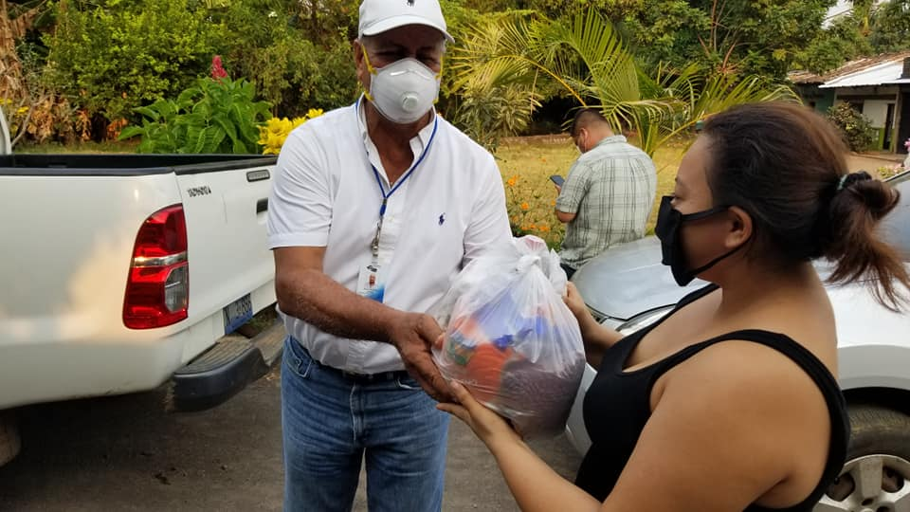 | 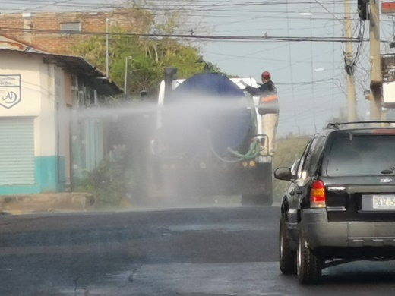
Fotografía N°1. Jornada de entrega de ayuda a la población | Fotografía N° 2. La municipalidad de labores de desinfección de calles en la ciudad.
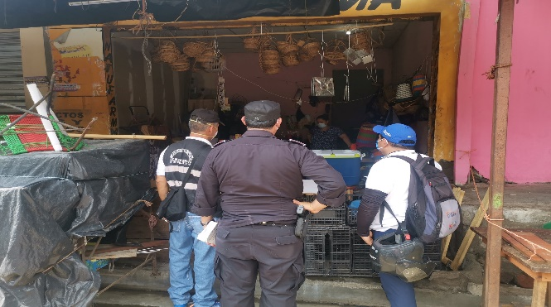 | 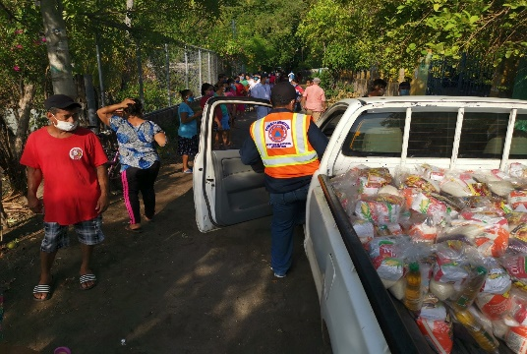
Fotografía N° 3. Coordinación entre la PNC y Protección Civil para tiempos de la Pandemia del COVID 19 | Fotografía N° 4. Empleados municipales en entrega de alimentos a la ciudadanía afectada
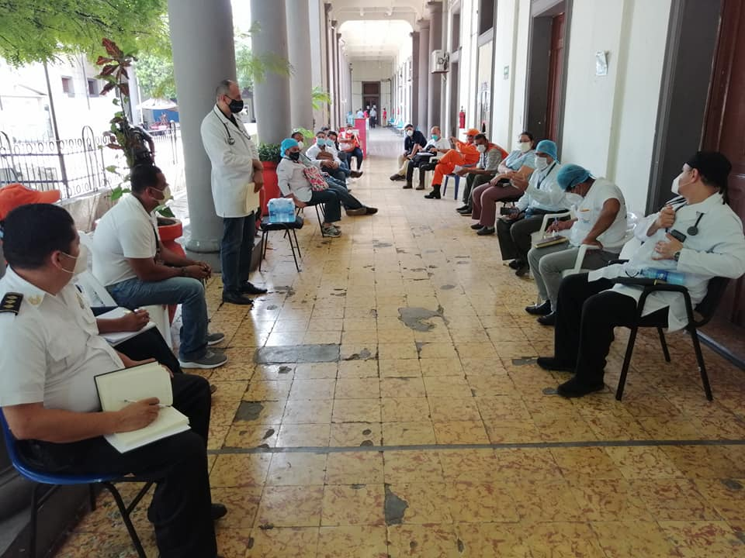 | 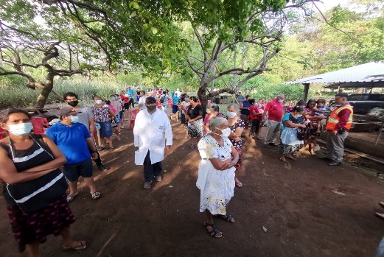
Fotografía N° 5. Coordinación interinstitucional en tiempos de Pandemia | Fotografía N° 6. Comunidades siendo atendidas por la municipalidad.

